**EJERCICIO PRÁCTICO**

**Nombre: Sebastian Osorio Estrada**

**Fecha: 14/12/2022**

***Tiempo: 3 Días***

**CASO DE NEGOCIO**:

Choucair Testing es una empresa de ingeniería de software apasionada por el éxito de nuestros clientes siendo a su vez útiles para la sociedad y el planeta, fundada por Maria Clara Choucair y tiene como objetivo aumentar la posibilidad de éxito de los modelos digitales para cumplir con la estrategia de sus clientes y los sueños de sus usuarios finales, a través del BCT. Cuenta con una plataforma llamada “CHOUCAIR ACADEMY”, en donde sus colaboradores pueden acceder a cualquier variedad de cursos para fortalecer sus conocimientos.

**Choucair Testing S.A.S**, requiere de nuestros servicios como analistas de pruebas Generales y básicas no funcionales, para revisar que los cambios realizados recientemente en la plataforma WEB, no hayan afectado en las funcionalidades de consulta, matrículas y realización de cursos. Las modificaciones realizadas no deberían de afectar su funcionalidad ya que fueron netamente de usabilidad y experiencia de usuario, el cliente quiere que se validen los siguientes flujos con mayor prioridad de acuerda al impacto que tienen:

1. Consultar cursos existentes
2. Matricularse en nuevo curso
3. Realizar el curso

**Información final:**

* La fecha de salida a producción está dada por la necesidad actual del cliente, deberá contar 15 días hábiles a partir de la entrega de este documento.
* Se cuenta con 3 analistas de prueba para el proyecto.
* Considerar que estas definiciones corresponden a la etapa de construcción del proceso de desarrollo del cliente.

Con el caso anterior, teniendo en cuenta los conceptos vistos y utilizando el material entregado, realice lo siguiente:

1. Realizar las consultas que considere pertinentes al cliente, que le permitan acotar correctamente el alcance.
2. Crear una Historia de Usuario de acuerdo a la funcionalidad entregada con mínimo 5 criterios de aceptación (Escoge una funcionalidad)

**HU001 REALIZACIÓN DE CURSO SAGRILAFT**

**Yo como** Colaborador

**Quiero** realizar el curso de SAGRILAFT

**Para** revisar el contenido del curso y su funcionamiento

**CRITERIOS DE ACEPTACIÓN**

* Al ingresar al curso se debe contar con una introducción breve del contenido del curso
* En la página principal del curso debe de aparecer una opción donde se conozca la persona encargada del curso
* Se mostrarán 2 temas en el curso uno con nombre SAGRILAFT y ¿Qué aprendimos?
* EL tema SAGRILAFT tendrá un subtema con el mismo nombre
* En el tema ¿Qué aprendimos? Se tendrá un examen con lo visto en el anterior tema
* En el subtema de SAGRILAFT una vez terminado de leer todo el contenido debe de aparecer un círculo verde indicando que se ha leído el documento.
* El examen presentado en el curso permitirá realizar 2 intentos
* En la página principal donde se muestra el examen aparecerá un círculo verde en caso que la evaluación sea aprobada (se pasa con un 75%) en caso contrario saldrá uno de color Rojo
* La nota final del examen será la mayor que se obtuvo en cualquiera de los dos intentos

1. Defina el proceso de pruebas correspondiente para esta solicitud de acuerdo a la metodología Choucair. **Nota**: Incluir las actividades de cada rol en cada etapa del proceso de pruebas
2. Crear un plan de pruebas y definir la estrategia de pruebas mediante el uso de herramientas visuales e interactivas (no texto). P. EJ: bizagi, miro…etc.

De la HU anteriormente creada diseñar 6 casos de prueba donde 3 son de camino feliz y los otros 3 de camino no feliz.

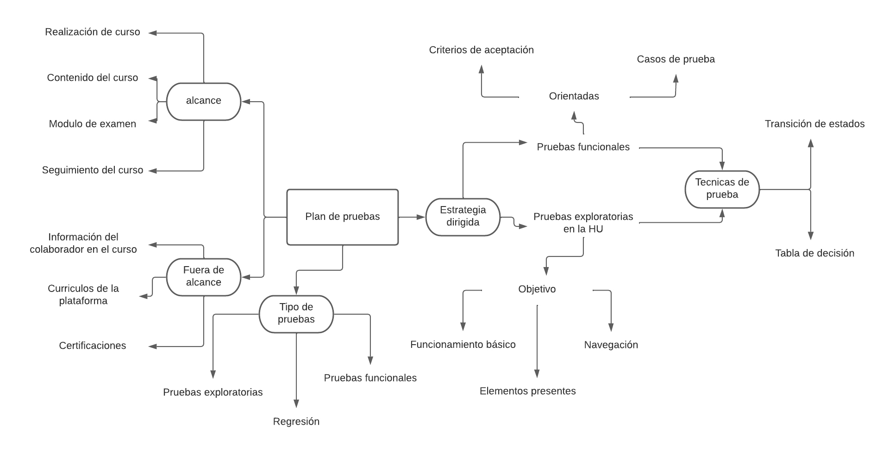

1. Simulando la ejecución de los casos de prueba, explique y de un ejemplo de cómo realizaría el reporte de los ISSUES y su respectiva gestión.

Reporte de los ISSUES

Título del ISSUE: Realizar subtema de SAGRILAFT del curso

Gravedad: Media

Descripción: En el momento de ingresar al apartado del subtema de SAGRILAFT y cerrar la página sin leer la información se marca como terminada la actividad

Paso para la reproducción:

1. ingresar a Choucair Academy
2. Presionar el botón consulta nuestro pensum Operativo
3. Presionar SAGRILAFT
4. Presionar SAGRILAFT en el curso
5. Presionar SAGRILAFT en el subtema
6. Devolverse a la página anterior sin leer la presentación

Evidencias:



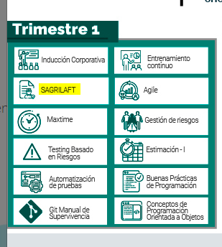

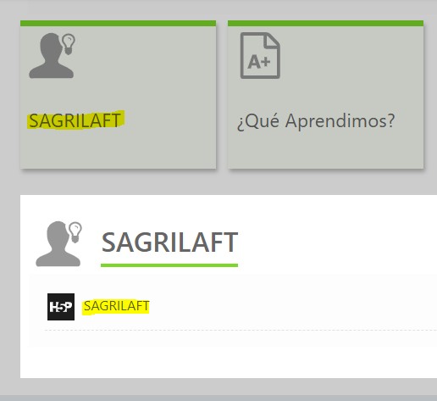



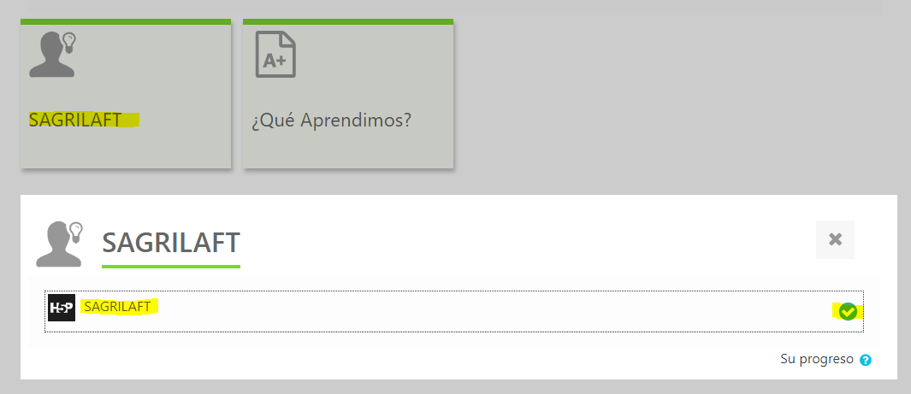

Gestión:

En el momento de encontrar bugs los pasos que se siguen son:

1. Reportarlo en la aplicación usada para reporte de bugs.
2. Informar al equipo responsable de solucionar el bug.
3. Una vez se seleccione el responsable mostrarle el bug y como reproducirlo.
4. Una vez solucionado el bug se hace una prueba de regresión comprobando que efectivamente quedo resuelto

**Información adicional:**

* Suponga que fueron entregadas las especificaciones de negocio y requisitos del sistema, diseñe la HU de acuerdo a cómo cree que debería funcionar el módulo.
* Tiene libre acceso a la página de “CHOUCAIR ACADEMY” para el desarrollo de la actividad <https://operacion.choucairtesting.com/academy/my/> se hará sobre la página real de “CHOUCAIR ACADEMY”.
* La forma de entregar los puntos que se piden en la actividad es en Git. La URL, debe ser compartido en el chat de Teams.

**Criterios finales**

Por favor responda a las siguientes preguntas abiertas:

1. ¿Cree usted que puede diseñar casos de prueba sin tener la aplicación? ¿por qué?
   1. Si, es posible diseñar los casos de pruebas, para esto debe de estar clara pueden ser los mockups o los datos que va a tener la aplicación para que a partir de esa información se puedan diseñar casos de prueba
2. ¿Qué información o documentación considera importante para el inicio de las pruebas?
   1. Contexto de la funcionalidad y de la historia de usuario, data para realizar las pruebas y ambiente
3. ¿si la documentación no es clara usted que haría?
   1. Tener un listado con las inquietudes encontradas, citar reunión con el responsable, sea PO o el equipo y presentar las inquietudes para solucionarlas
4. ¿Quién cree que es el responsable de que usted conozca el contexto de negocio y la aplicación a probar?
   1. El PO, el quipo y uno mismo porque es importante tomar la responsabilidad propia de establecer todos los puntos con incertidumbres y expresarlos a fin de minimizar al máximo suposiciones.
5. ¿si entregara un informe de avance de sus pruebas que información relacionaría?
   1. El plan de pruebas, diseño de casos de pruebas, bugs encontrados hasta la fecha, estimación en tiempo.
6. ¿si tuviera que entregar indicadores del proceso de pruebas que incluiría?
   1. Avance de la certificación Vs tareas estimadas, cantidad de bugs encontrados, reportados, gestionados y solucionados, impedimentos presentados y desfase ocasionado.